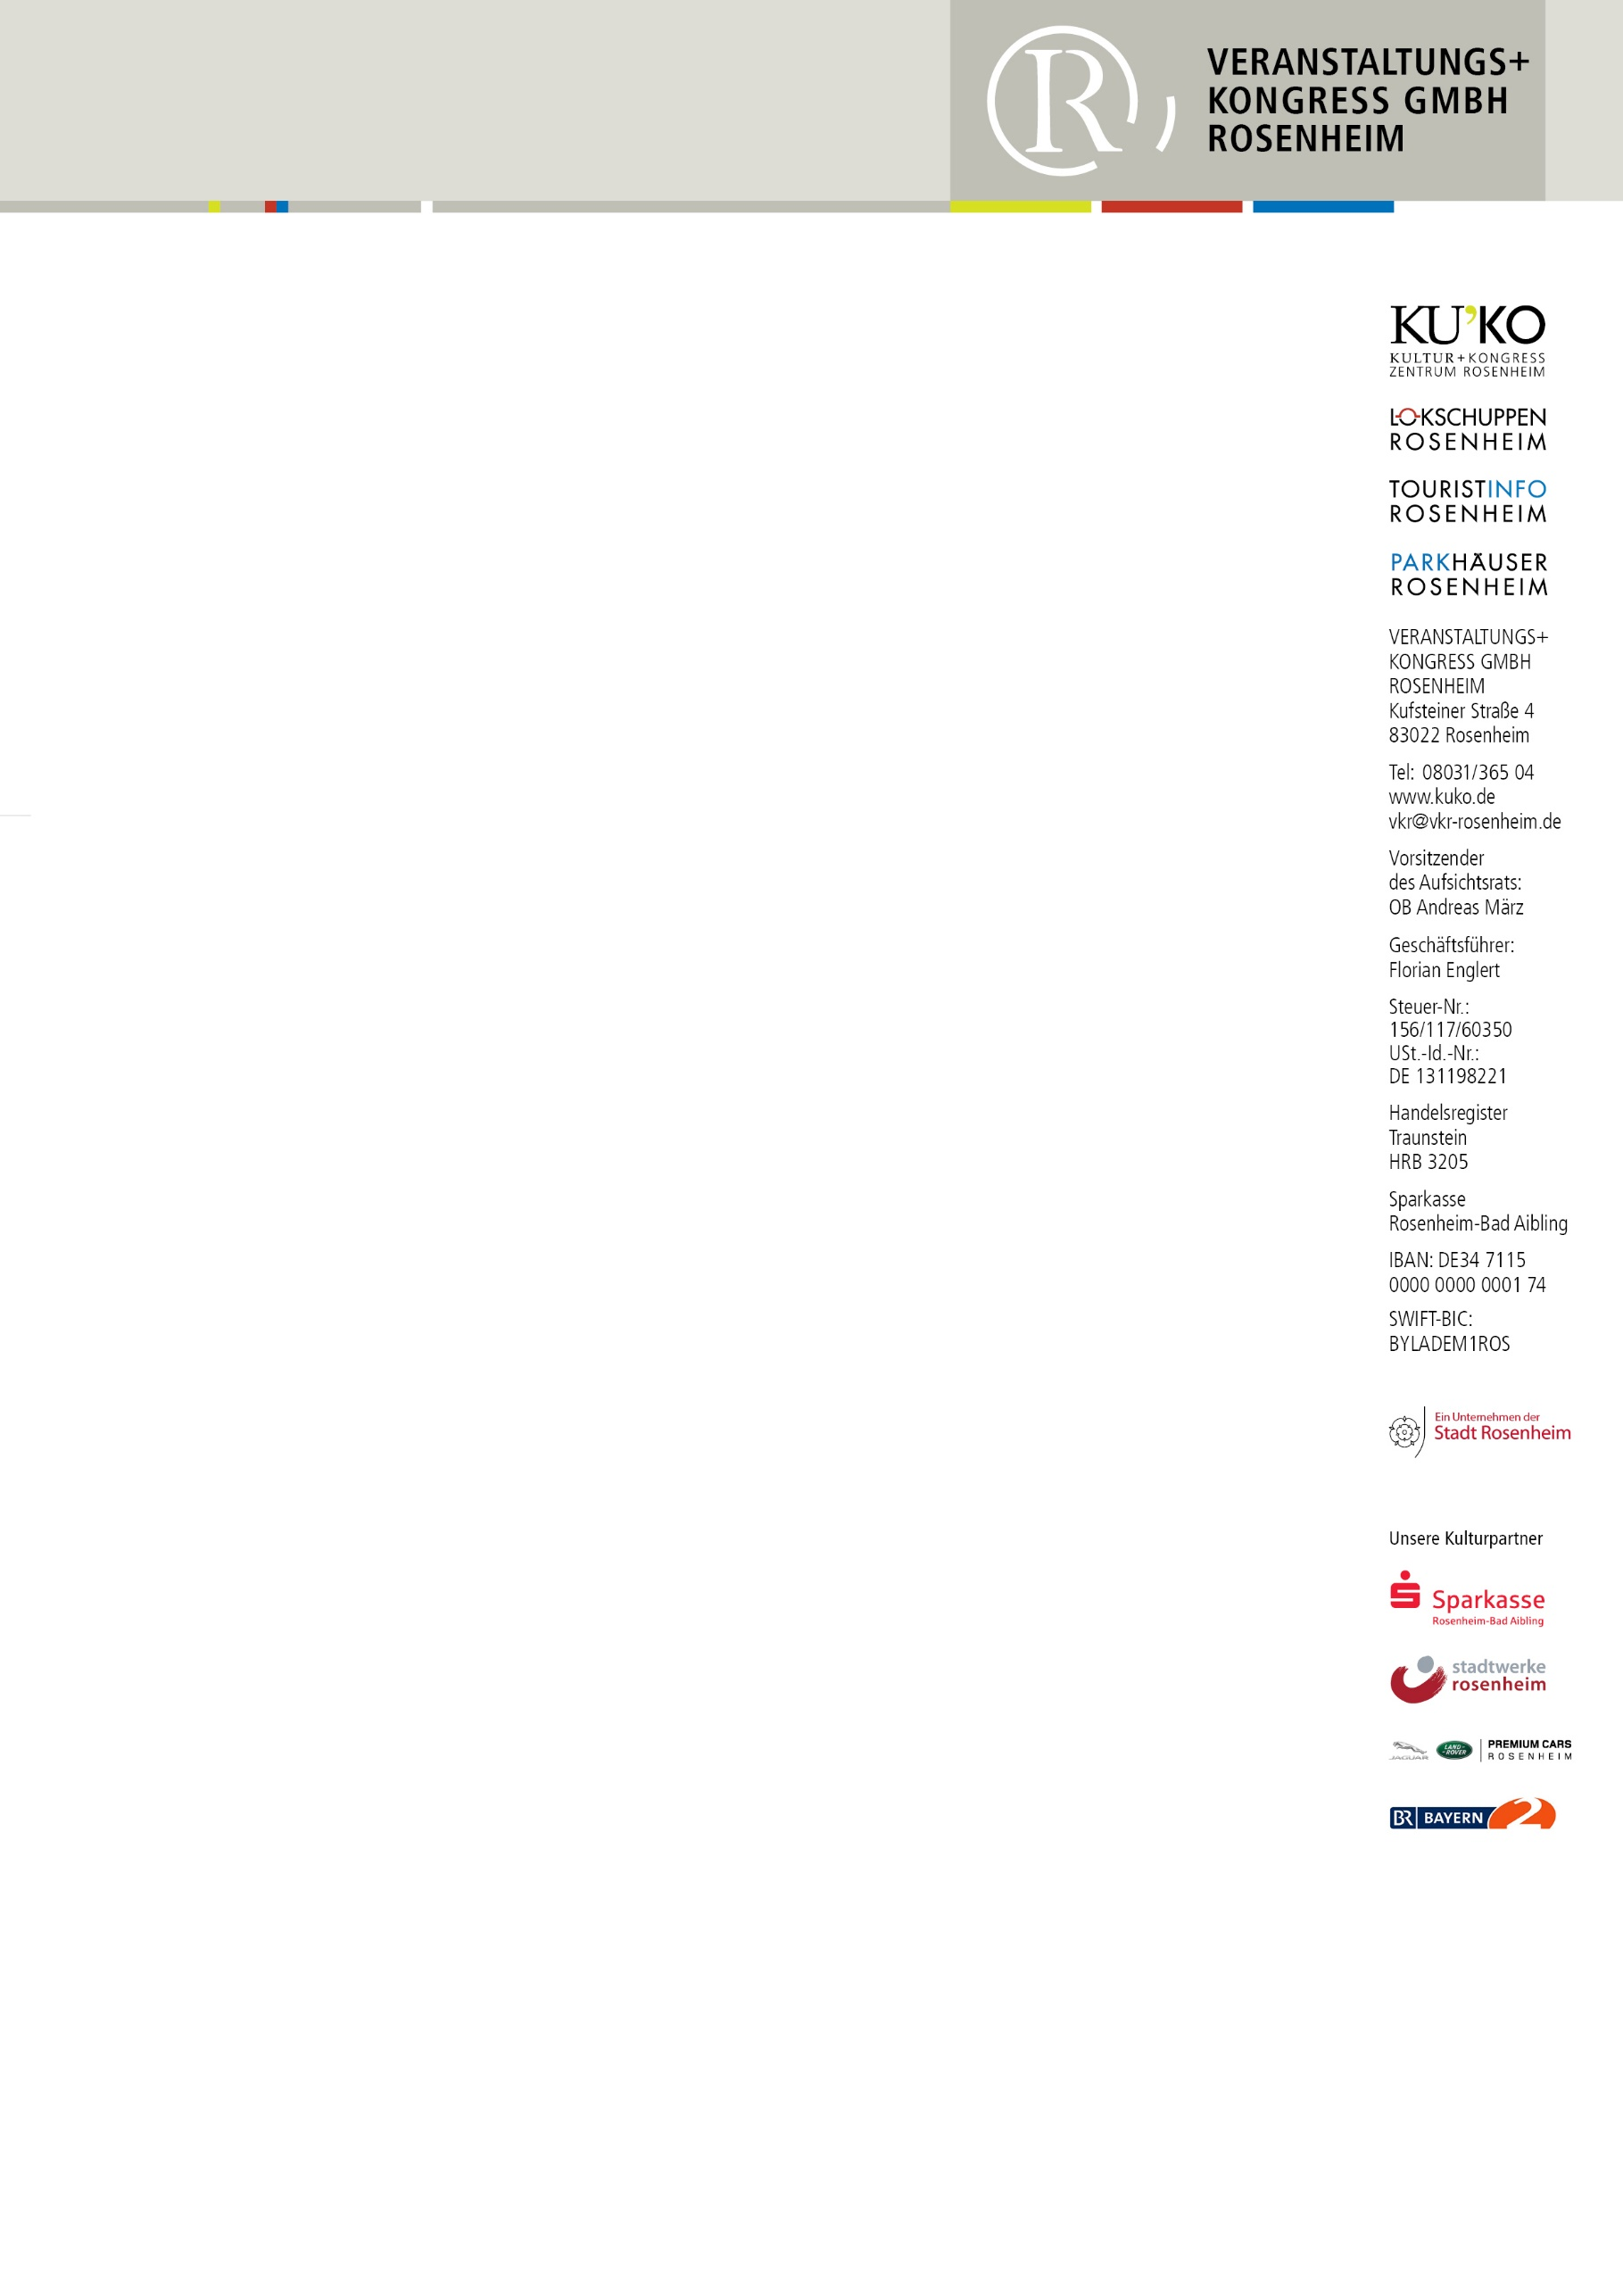
PRESSEMITTEILUNG

Düstere Aussichten für die Erde?
Spannende Ringvorlesung mit Vulkanologe Prof. Gerhard Wörner

Rosenheim – Erdbeben in Marokko, Vulkanausbrüche in Italien und Mexiko, Tsunamis – nehmen solche Naturereignisse zu, und ist unser Planet gar in großer Gefahr? Antworten darauf gab es bei der vorletzten Ringvorlesung zur Ausstellung VULKANE im Hans-Schuster-Haus der Volkshochschule Rosenheim. Der Referent des Abends, Vulkanologe Prof. Dr. Gerhard Wörner, enttäuschte das zahlreich erschienene Publikum nicht. Zunächst seine beruhigende Aussage: „Erdbeben oder Vulkanausbrüche nehmen nicht zu. Doch wir sind vulnerabler geworden, die Schäden werden immer größer.“ Das hat seine Ursachen in der steigenden Zahl von Bewohnern auf unserem Planeten mit der zunehmenden Bebauung. "Deshalb nehmen auch die Schäden exorbitant zu, nicht die Häufigkeit dieser Ereignisse“, so der Vulkanologe. Dazu komme auch das Zeitalter der Medien. „Sobald ein Vulkan ausbricht, wird über alle Ausbrüche weltweit berichtet, auch über die kleineren, über die sonst nie berichtet wird. Auch das vermittelt das Gefühl, dass wir es mit mehr solcher Ereignisse zu tun haben als früher.“
All das heißt aber nicht, dass es künftig keine verheerenden Auswirkungen größerer Vulkanausbrüche der Erdbeben geben wird. „Damit müssen wir auch in Zukunft rechnen. Ein Beispiel sind die Phlegräischen Felder in Italien – das ist ein sehr gefährdetes Gebiet. Bei einem Ausbruch wären Millionen Menschen betroffen.“
Vulkanausbrüche beeinflussen die Weltgeschichte, betonte Wörner. Dafür gibt es zwei besondere Beispiele. Am 1. November 1755 erschütterte ein verheerendes Erdbeben die Stadt Lissabon und das umliegende Gebiet. Genau uim 9 Uhr 40, als sich Tausende von Gläubigen beim Allerheiligen-Gottesdienst in den Kirchen befanden, gab es ein Erdbeben mit einer Magnitude von 8,5 bis 9 auf der Richter-Skala. Unzählige Häuser und die Kirchen stürzten ein, ein Tsunami rollte über den Atlantik bis Nordeuropa. "Doch das Beben veränderte die Sichtweise auf Erdbeben: Sprach man früher von der Strafe Gottes, so war das Beben das erste globale Medienereignis. Erstmals berichteten Zeitungen weltweit darüber. Die Folge war, dass das Beben aus wissenschaftlicher Sicht untersucht und klar wurde, dass es dafür wissenschaftliche Gründe gibt.“
Ein 18-monatiger Vulkanausbruch in Island von 1783 bis 1784 setzte 120 Millionen Tonnen Schwefeldioxid frei, der saure Regen vergiftete Tiere und Pflanzen. Die Folge war eine Hungersnot und ein drastischer Anstieg des Getreidepreises. Die Isländer seien deshalb der Überzeugung, dass dieser Ausbruch mit ein Grund für die Französische Revolution war, berichtete Wörner. Denn der Getreidemangel und die hohen Preise verstärkten in Frankreich den Zorn der Bauern und der armen Leute gegenüber den Herrschenden.
Wie gut sind nun die Aussichten für die Erde? Klar ist: Der Klimawandel beeinflusst die Häufigkeit und Schwere von Überschwemmungen oder Dürre. „Wir müssen den Ausstoß von Kohlendioxid in die Atmosphäre verringern, und das hat der Mensch selbst in der Hand.“ Die größte Gefahr für unseren Planeten geht aber von schweren Vulkanausbrüchen und Asteroioden aus. „Sie können die Menschheitsgeschichte entscheidend verändern, aber sie sind selten.“ Mathematisch ausgedrückt: Die Chancen für die Eruption eines „Super-Vulkans“ wie etwa des Yellowstone-Parks beträgt 1 Prozent in den nächsten 460 Jahren, oder 1:10.000 in den nächsten 50 Jahren. „Das ist keine große Wahrscheinlichkeit, aber solche Ausbrüche wird es geben“, betonte der Vulkanologe abschließend. Und er hatte noch eine Vergleichs-Wahrscheinlichkeitsrechnung zur Hand. „Die Wahrscheinlichkeit, im Lotto einen Sechser mit Superzahl zu haben, beträgt 1: 140 Millionen. Wer Lotto spielt, könnte das mal mit den Wahrscheinlichkeiten einer Super-Eruption vergleichen.“
Die letzte Ringvorlesung zur Ausstellung VULKANE findet am 15. November um 19 Uhr 30 im Lokschuppen Rosenheim statt. Referenten sind der Meereskundler und Erdsystemforscher Prof. Dr. Ulrich Bathmann und der Wissensvermittler und Wissenschaftskurator Holger von Neuhoff. Sie befassen sich mit den Auswirkungen des Klimawandels und diskutieren darüber auch mit dem Publikum. Tickets dafür gibt es dann an der Abendkasse.
Foto von links: Prof.Dr. Gerhard Wörner, die Leiterin des Ausstellungszentrums Lokschnuppen Dr. Jennifer Morscheiser, die stellvertrende Leiterin der VHS Rosenheim Sylvia Seiler.

